http://192.168.2.131/app/index.php?i=2&c=entry&m=ewei_shopv2&do=mobile&r=creditshop.detail&id=79

http://192.168.2.131/app/index.php?i=2&c=entry&m=ewei_shopv2&do=mobile&r=util.task

http://192.168.2.131/app/index.php?i=2&c=entry&m=ewei_shopv2&do=mobile&r=creditshop.detail.option&goodsid=79&_=1557208892267

http://192.168.2.131/app/index.php?i=2&c=entry&m=ewei_shopv2&do=mobile&r=creditshop.create&id=79&optionid=515

http://192.168.2.131/app/index.php?i=2&c=entry&m=ewei_shopv2&do=mobile&r=util.task&merchid=104

http://192.168.2.131/app/index.php?i=2&c=entry&m=ewei_shopv2&do=mobile&r=util.task

http://192.168.2.131/app/index.php?i=2&c=entry&m=ewei_shopv2&do=mobile&r=creditshop.create

http://192.168.2.131/app/index.php?i=2&c=entry&m=ewei_shopv2&do=mobile&r=store.selector&ids=42&merchid=104

http://192.168.2.131/app/index.php?i=2&c=entry&m=ewei_shopv2&do=mobile&r=util.task&merchid=104

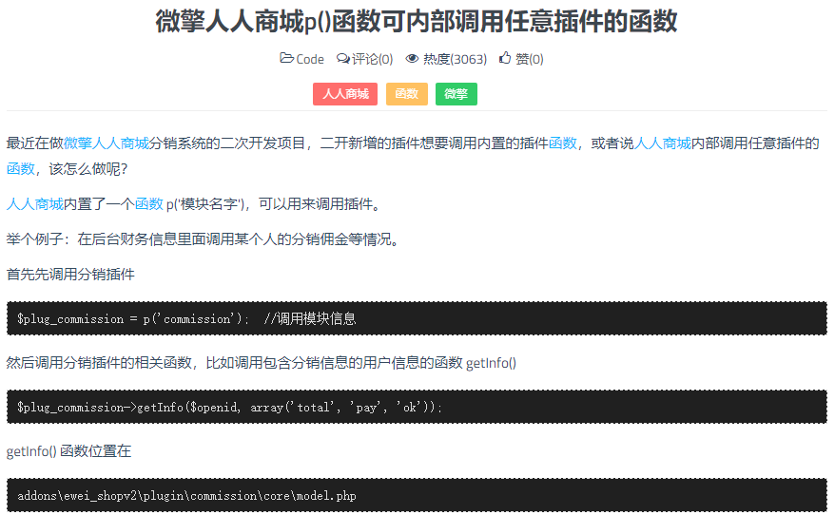
http://yangjunwei.com/3177.html model用法



Webapi | 发送参数 | 返回参数 | 发送格式 | 返回 | 使用时点
Init | machineID  （机器编号） | merchid  (关联商户ID) | {  machineID：””  } | {  status:  Message:  {  machineID：””}  } | 程序开始 用户点击广告 扫描学生二维码

